Математика, 9 класс
Вариант 3
Часть 1
1 |  | Найдите десятичную дробь, равную 2,14·10⁻⁴.  1) 0,000214 2) 0,0214 3) 0,00214 4) 0,0000214
2 |  | Решите уравнение . Если корней несколько, то в ответе укажите меньший корень.  Ответ: _____
3 |  | Некоторый товар поступил в продажу по цене 800 р. В соответствии с принятыми в магазине правилами цена нереализованного товара каждый месяц снижается на 10% Сколько будет стоить товар на 50-й день, если не будет куплен?  1) 720 р. 2) 648 р. 3) 640 р. 4) 880 р.
4 |  | О числах а и b известно, что а < b. Какое из следующих неравенств неверно?  1) 2) 3) 4)
5 |  | Вычислите: .  1) 0,01 2) 10 3) 1000 4) 0,1
6
  На рисунке изображен график квадратичной функции. Какая из перечисленных формул задает эту функцию?  1)  2)  3)  4) | 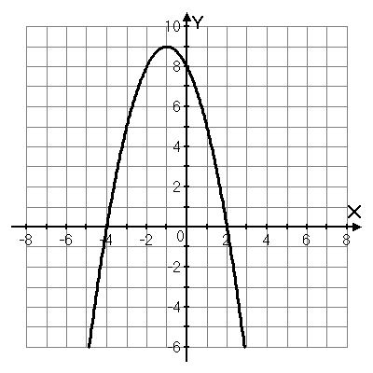
7 |  | Упростите выражение .  1) 2) 3) 4)
8 |  | Укажите выражение, которое имеет смысл при любых значениях переменной х:  1) 2) 3) 4)
9 |  | Запишите уравнение прямой, которая параллельна прямой у = - 1,5x +4 и проходит через точку С(7; -2,5).  1) у = - 1,5x - 2,5 2) у = - 1,5x +8 3) у = 1,5x + 8 4) у = - 1,5x - 8
10
  Вычислите координаты точки А.  1) (-2; 4)  2) (-2; 3,5)  3) (-1; 3)  4) (-1,5; 3,5) | 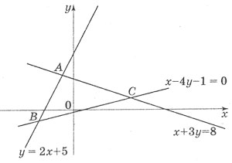
11 |  | На графике показано количество автомобилей марки А и марки В, проданных за год. По горизонтали отложены месяцы, по вертикали количество автомобилей, проданных за месяц в тысячах штук.  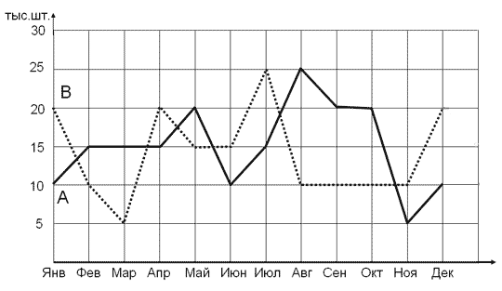  Сколько автомобилей (тыс. шт.) марки А было продано за весь год?  Ответ: _____
12 |  | Четыре экскаватора выкопали котлован за 5 ч. За какое время выкопают такой же котлован два экскаватора?  1) 10 ч. 2) 12 ч. 3) 14 ч. 4) 15 ч.
13 | Текст содержит 180 слов, из них 36 слов из шести букв. Случайным образом из текста выбираются слова. Какова вероятность выбора слова из шести букв?  Ответ: _______
14 | Проведя учет числа бракованных деталей в 20 ящиках с одинаковым числом деталей, получили следующий ряд данных:  1, 3, 2, 3, 0, 2, 3, 1, 1, 2, 1, 3, 2, 0, 0, 2, 3, 1, 1, 4.  Найдите для этого ряда среднее арифметическое и медиану. На сколько они отличаются друг от друга?  Ответ: _______
15 |  | Для определения высоты дерева используется зеркало. Луч света, отражаясь от зеркала, попадает в глаз человека (углы 1 и 2 равны). Рост человека 1,7 м, Зеркало находится от человека в 4 шагах, от дерева в 16 шагах. Определите высоту дерева.  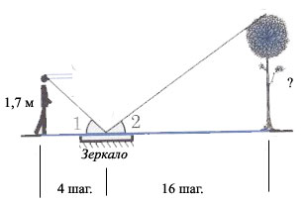  Ответ: _______
16 |  | Диагонали ромба KMNP пересекаются в точке О. Найдите угол КМО, если угол MNP равен 80⁰.  Ответ: _______
17 |  | Найдите площадь треугольника, изображённого на рисунке.  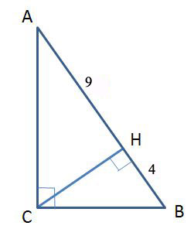  Ответ: ____
18 |  | Укажите номера верных утверждений  1) Диагонали прямоугольника перпендикулярны.  2) Если в ромбе АВСD угол А равен 150⁰, то угол С равен 30⁰.  3) Стороны равнобедренного треугольника равны 10 см и 4 см. Основанием является сторона 4 см.  4) Прямые, задаваемые уравнениями у = 3х +1 и у = 3х – 12, параллельны.  Ответ: _____

Часть 2
При выполнении заданий 19-23 используйте отдельный лист. Сначала укажите номер задания, а затем запишите его решение

19 | Сократите дробь: .
20 | Две машинистки вместе могут перепечатать рукопись за 6 часов. После 5 часов совместной работы вторая машинистка продолжила работу самостоятельно и завершила ее за 3 часа. За какое время каждая машинистка сможет перепечатать рукопись?
21 | Средние линии треугольника АВС, вписанного в окружность, равны 3 см, см и 6 см. Найдите углы треугольника ABC и радиус окружности.
22 | Парабола пересекает ось х в точках с абсциссами х₁= -2, х₂= 6, а ось у в точке с ординатой у₃= -9. Напишите уравнение прямой, параллельной оси х и касающейся данной параболы.
23 | Найдите количество сторон правильного многоугольника, если сумма пяти его углов на 270° больше суммы остальных углов.

